附件1

**“沈阳社会组织公共服务管理平台” 年检管理**

**­——申请端**

**操**

**作**

**手**

**册**

**二０一九年三月**

目录

**一、 系统说明 2**

**二、 浏览器配置 2**

**三、 系统登录及用户注册 3**

**四、 事项办理 5**

1、 站点切换 6

2、 办事主体选择 6

3、部门选择 6

4、事项选择 7

5、年检申报入口 7

6、年检填报 8

7、年检报告书打印 9

8、 审批进度查询 10

9、未按时年检申报 11

**五、 常见问题** 13

## 系统说明

根据沈阳市营商局的要求，为了方便群众办事，将原有沈阳市社会组织公共服务管理平台申请端的行政审批事项并入到沈阳市政务服务网中进行办理。

此次年检工作全市社会组织需要先在“辽宁省统一身份认证平台”进行身份认证后，再登录到沈阳政务服务网进行年检申请。

本次年检工作涉及到的网站地址如下：

辽宁省政务服务网：<http://www.lnzwfw.gov.cn/>

沈阳市政务服务网：<http://zwfw.shenyang.gov.cn>

沈阳民政信息网：http://www.symzj.gov.cn/

## 浏览器配置

为了保证打印报表格式、以及填报过程中页面样式的正确，本次社会组织年检需要使用**火狐浏览器**。

在安装**火狐浏览器**之后，需要对浏览器的打印进行设置，如下图所示。

1、点击浏览器右上角选项按钮后，点击“打印”，如下图所示。

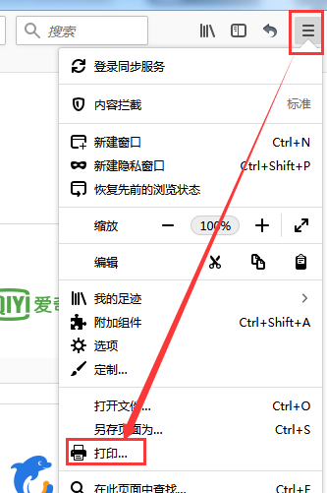

2、点击“打印”按钮后，在弹出的设置页面中，先点击“页面设置”，在弹出的页面选择中“页边距和页眉、页脚”，将下拉框中均选择为“空白”。

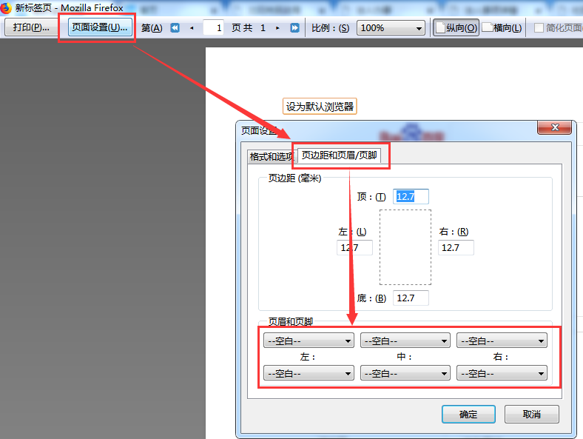

## 系统登录及用户注册

进入沈阳民政信息网，点击“社会组织专栏”后，页面下图所示，并点击页面左下角的“办事大厅”，根据所办事项的属性，选择对应的入口（年检为政务服务事项，需要点击“政务服务事项办事大厅”）。

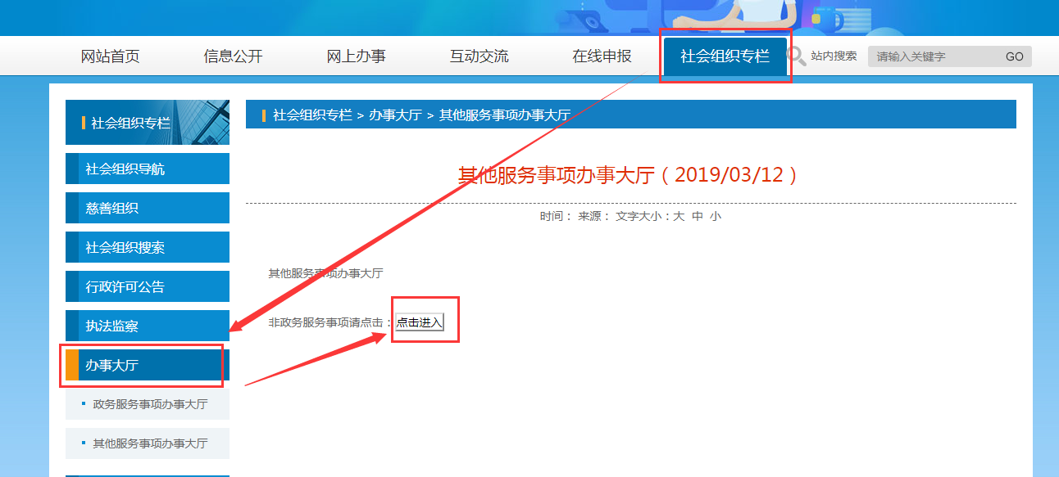

如还未进行统一身份认证，需要点击下图中的注册按钮，如已经注册过身份信息，点击“登录”按钮。

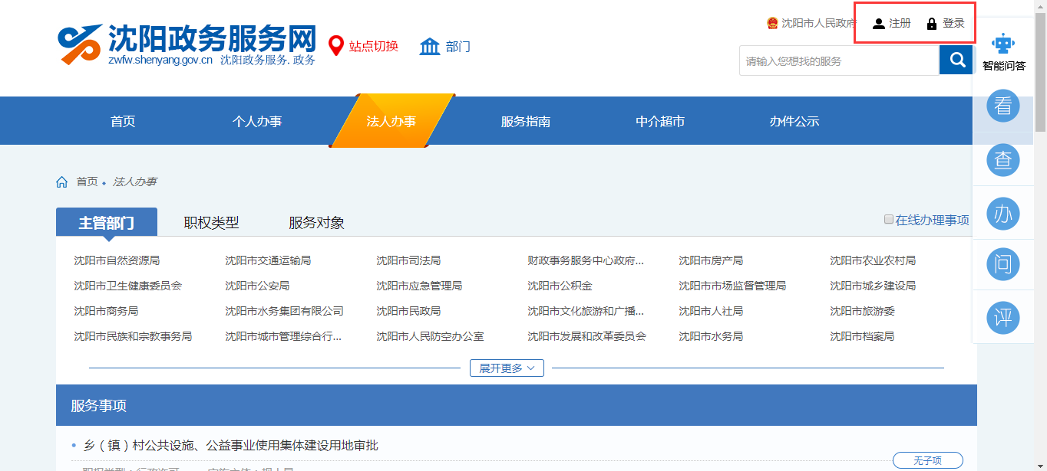

点击注册按钮后，页面跳转到辽宁省统一身份认证平台，如下图所示，点击页面中的“法人用户”，根据页面中的提示进行身份认证操作。（统一身份认证平台技术咨询电话024-83988839 、024-83988832）

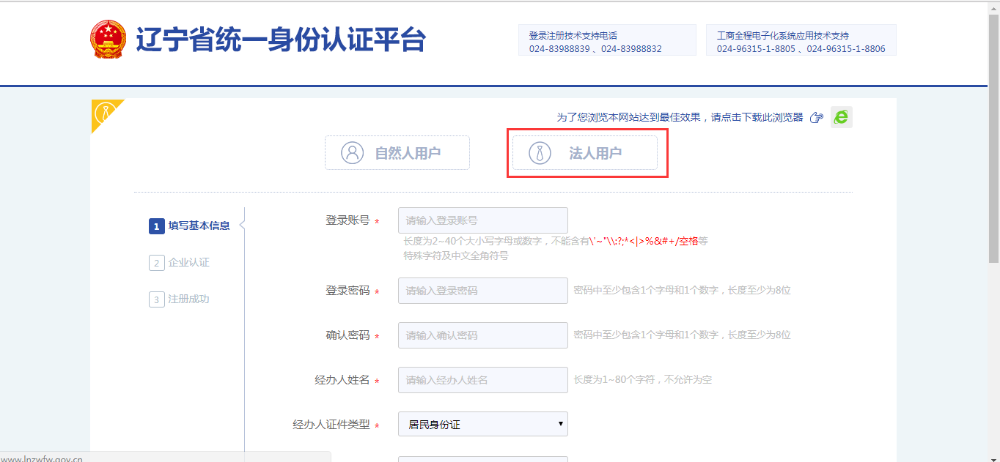

图3

带有红色**\***的为必填项。填写完成后，请阅读《辽宁省统一身份认证平台注册协议》，勾选我已阅读并同意，点击下一步。注册完成后，请牢记您的帐号和密码。

请根据自己的需要选择对应类型。

**（注册流程示意图）**

## 事项办理

如已注册成功并登录后，切换受理辖区后，可通过定向或模糊检索找到对应事项，进行在线申报。

### 站点切换

进入主页，鼠标放置在站点切换处，将在下方弹出市级、区级、县级名称：通过点击“沈阳市”切换到自己需要办理事项的受理辖区。

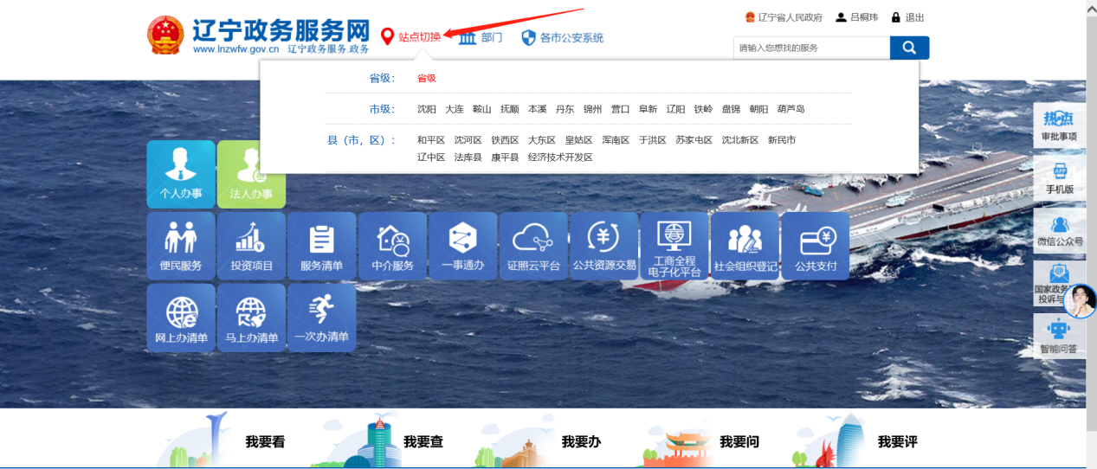

图4

### 办事主体选择

在主页中分为个人、法人办事两个选项，根据登录账号类型，选择对应类型进行申报（年检工作需要点击页面中的“法人办事”）。

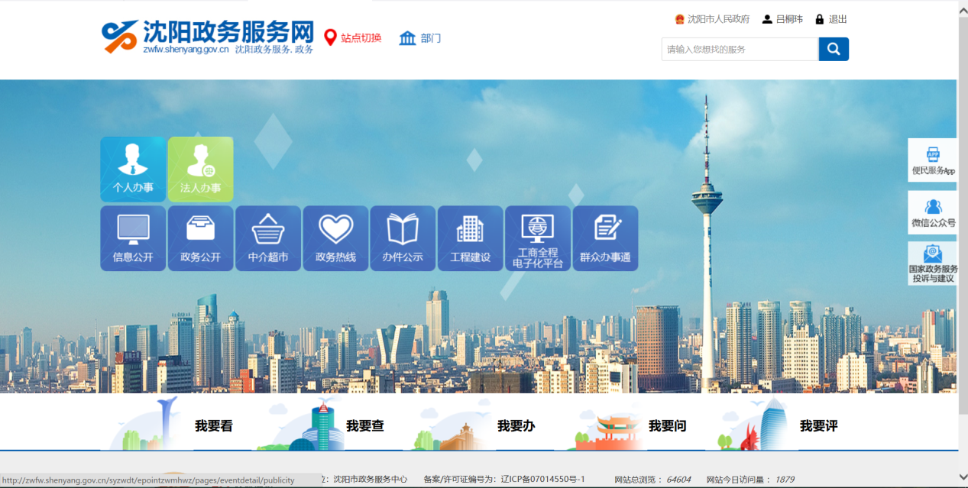

### 3、部门选择

进入法人办事页面后，可通过选择上方的类型来查找相关类型审批事项。

首先选择主管部门为“沈阳市民政局”。

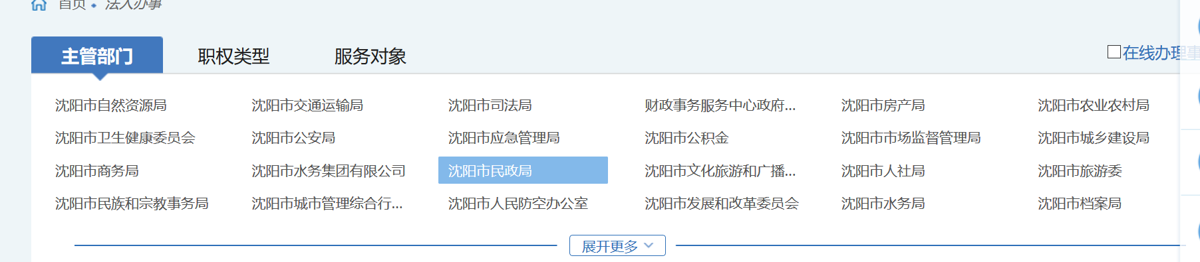

### 4、事项选择

主管部门选择沈阳市民政局后，点击页面下方对应的审批事项，如下图所示。

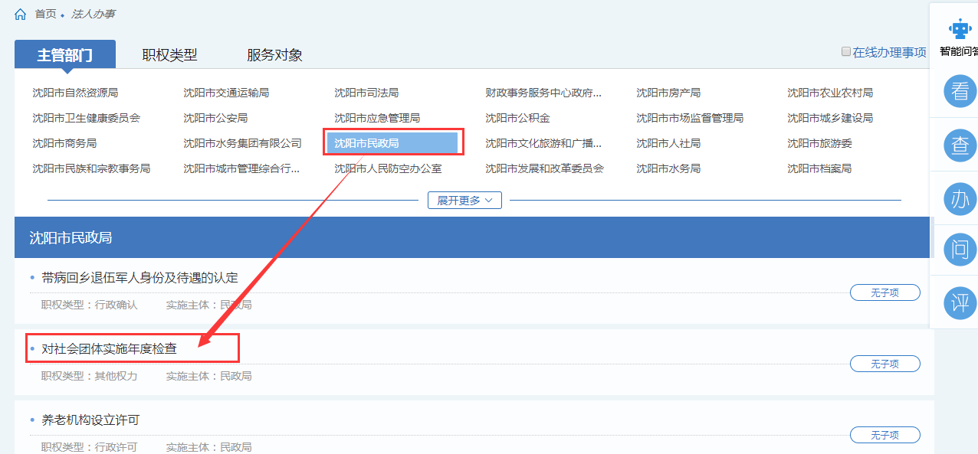

### 5、年检申报入口

进入到年检事项页面后，点击下图中的“申报”按钮。

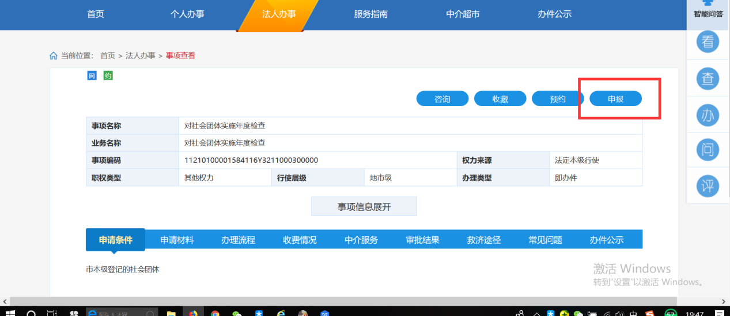

### 6、年检填报

点击申报按钮后，页面自动跳转到年检信息填写页面，如下图所示。根据页面中的提示，进行填写即可，填写完点击页面下方的保存按钮。

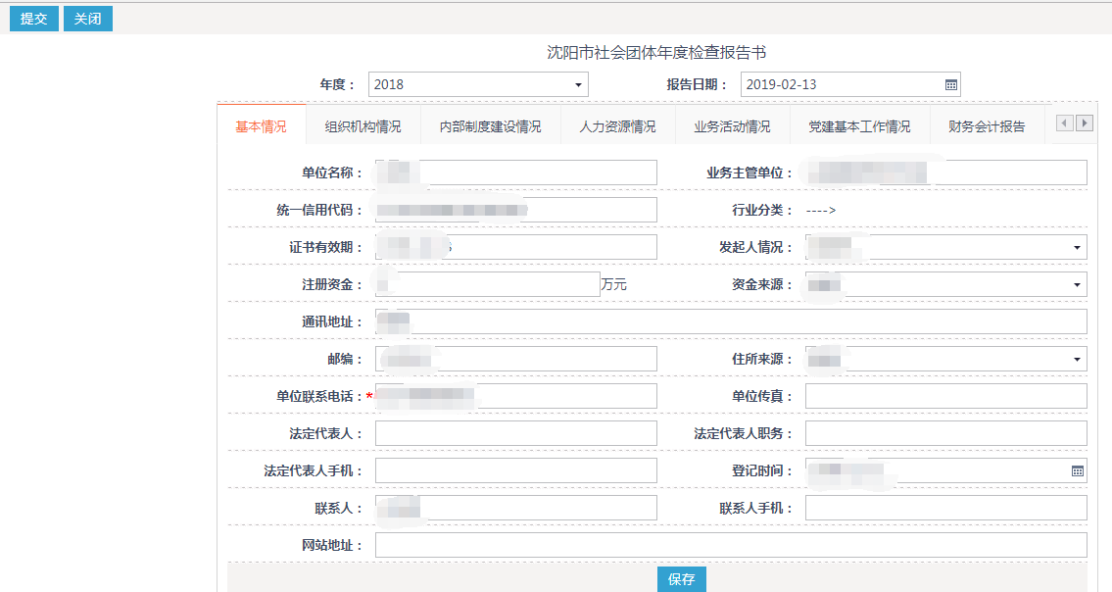

年检报告书页面较多，如已经填写完下图中显示的全部页面，需要点击下图中红框位置的按钮，将剩余页面显示完全。

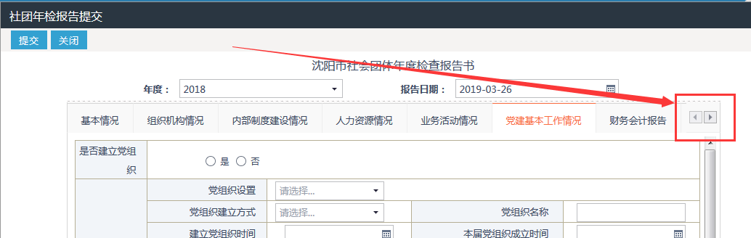

将标签页中的内容填写完全后，点击页面下方的保存按钮，将每个标签页内容都保存成功后，点击页面左上角的“提交”按钮，将年检信息提交到管理端审核。

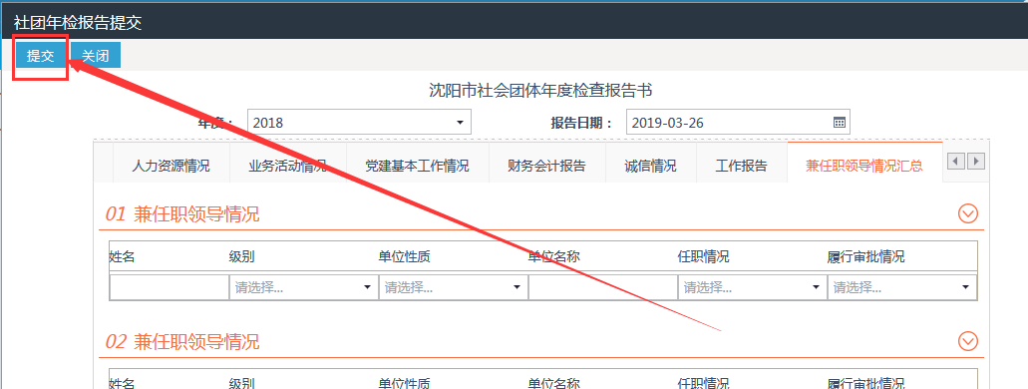

### 7、年检报告书打印

在提交年检报告书后，将页面关闭，重新点击“申报”按钮，进入到报告书打印页面，如下图所示。



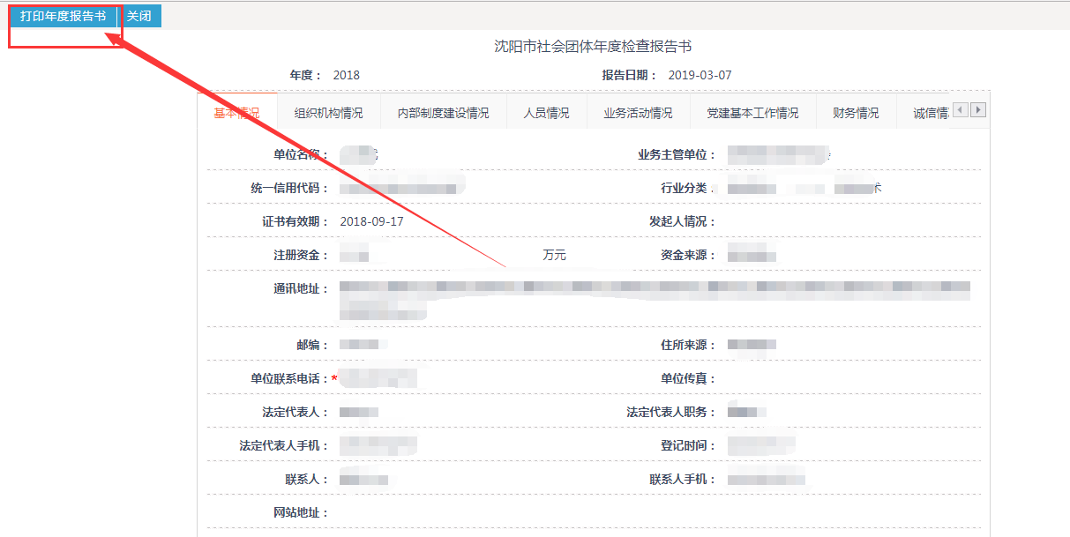

### 审批进度查询

在右上角点击登录名称，进入我的信息页面，点击我的申请。

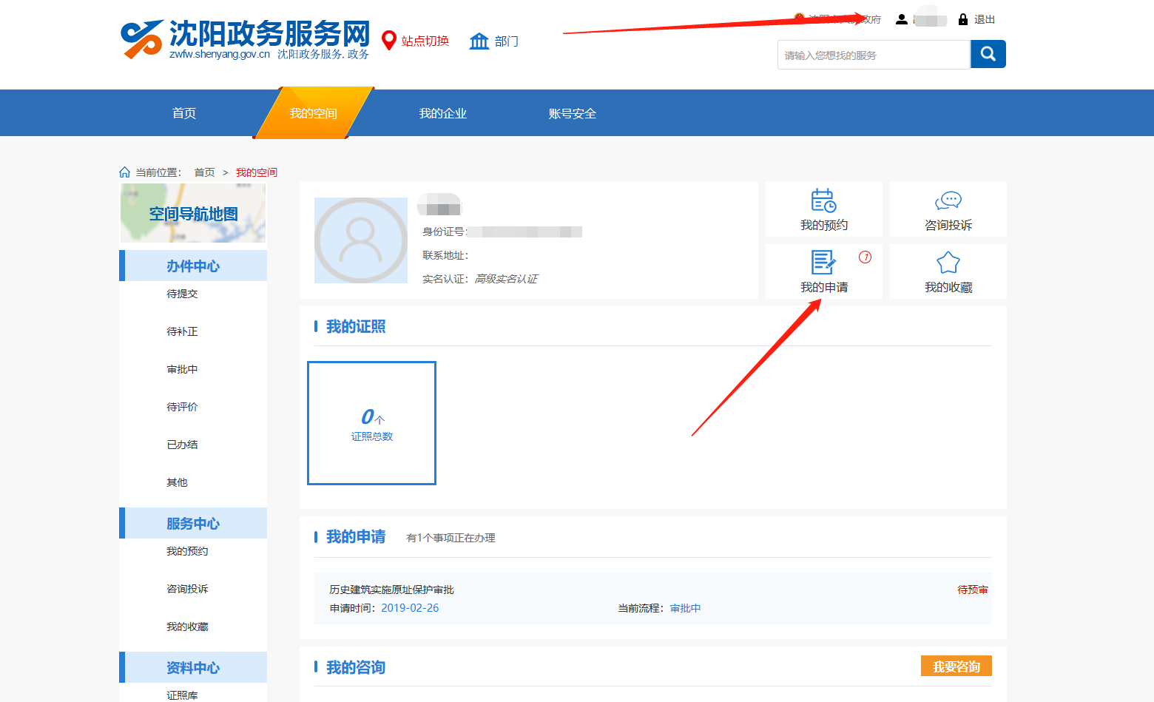

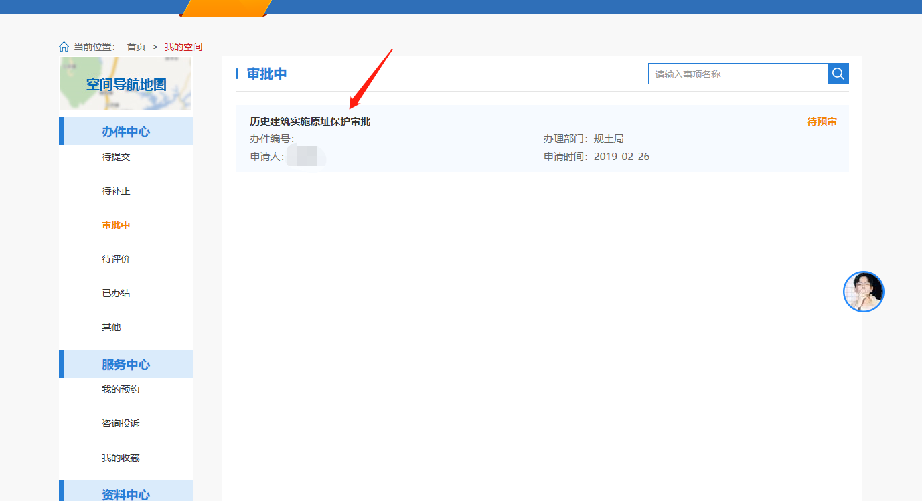

找到申请的事项，点击事项名称进入详情页面，查看审批进度。

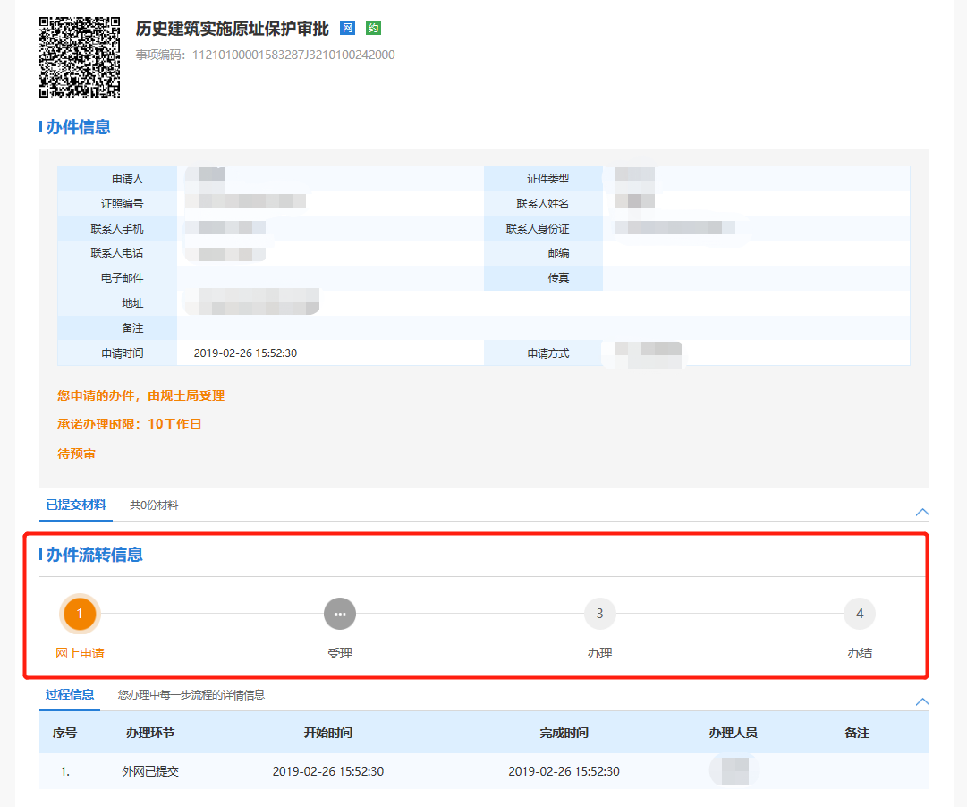

### 9、未按时年检申报

1、如点击“申报”按钮后，跳转之后出现如下页面，是该社会组织上一年度未做年检，需要回到系统中（沈阳社会组织公共服务管理平台）进行未按时年检申报。

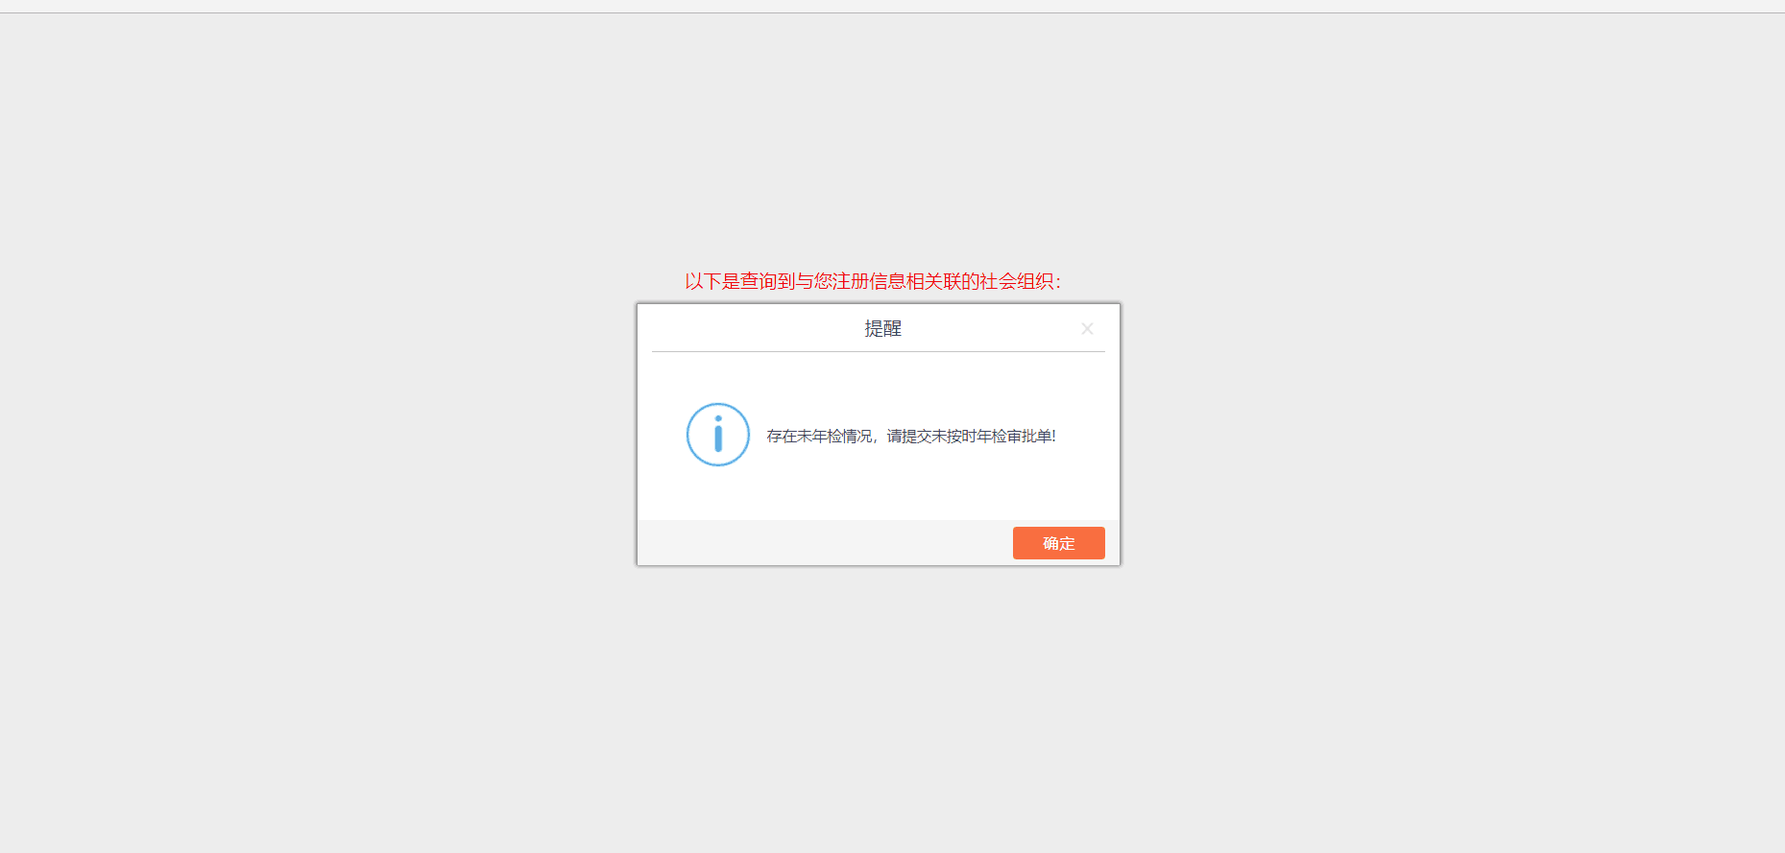

1. 进入网址http://211.137.28.70:8080/EpointSyHy/login/login（原沈阳社会组织申请端）

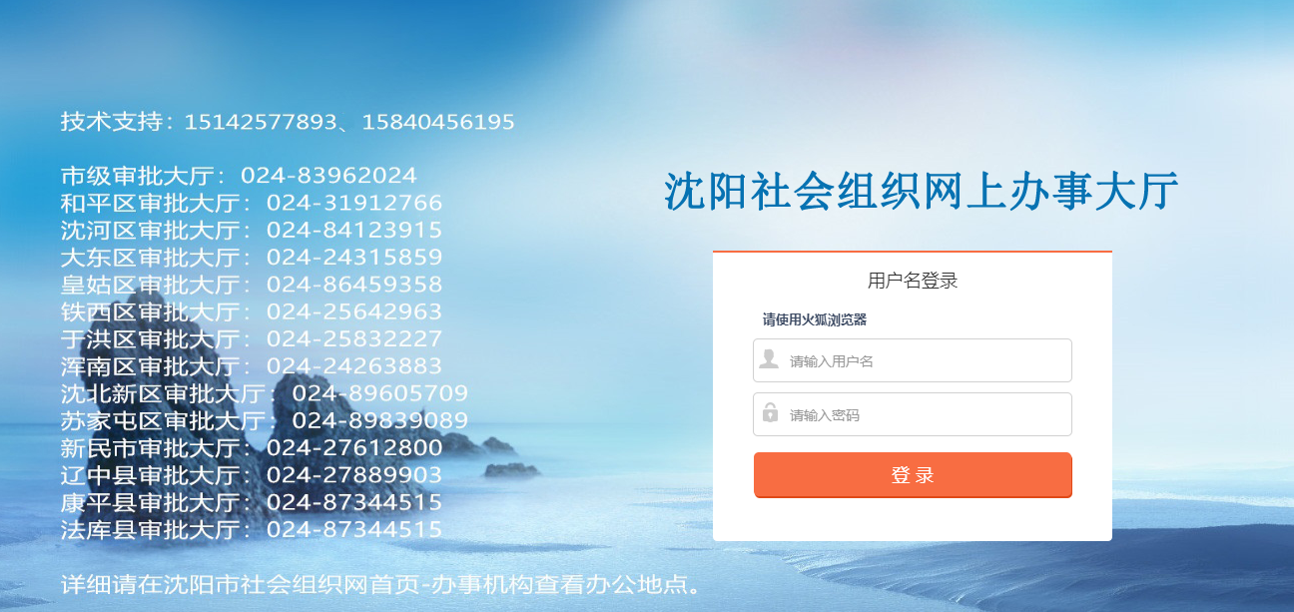

2、点击进入“民非/社团年检申报”→点击“民非/社团未按时年检审批”→点击“申请登记”。

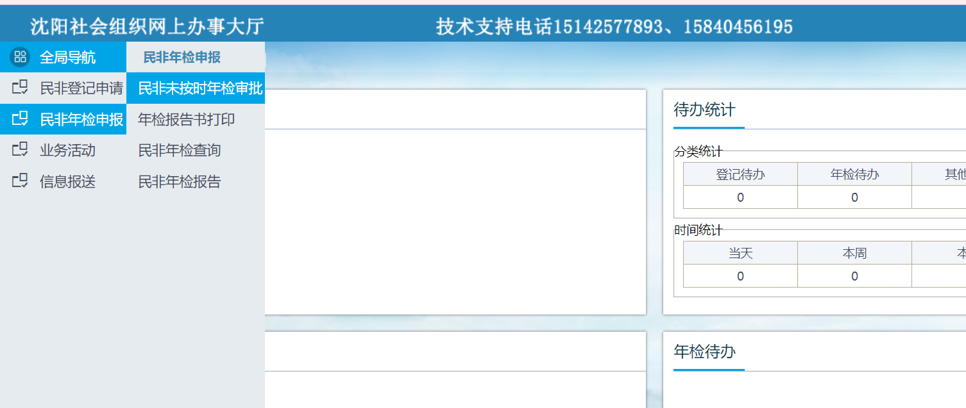

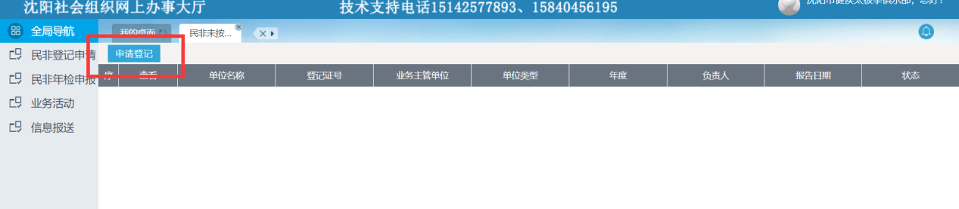

1. 填写页面相应的信息，然后点击“送下一步”，等待审批结果。

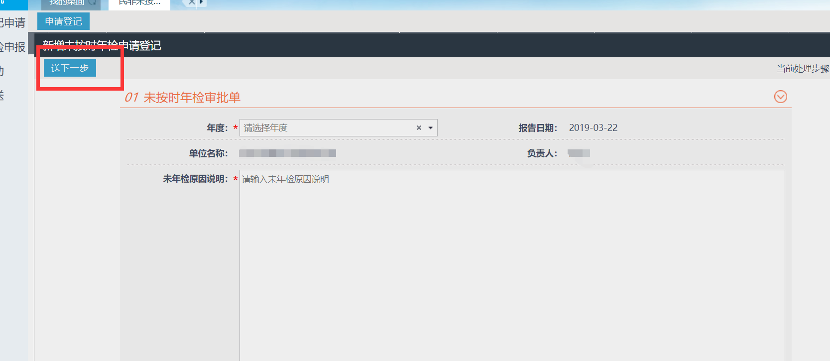

注：未按时年检审批通过之后可以重新进行年检提交。

## 常见问题

**1、表单页面显示错位，无法保存信息怎么办？**

解答：建议下载并使用火狐浏览器式，浏览器设置参考前文。

**2、财务报告中合计的数值不准确怎么办？**

解答：没有计入合计的数值，重新填写，系统会重新自动合计。

**3、2018年度报告书中法定代表人、负责人等信息中存在问题并且在年检中无法修改，导致无法保存，该怎么办？**

解答：部分社会组织在成立时，数据填写的不全，如果在年检中发现此问题，需要联系登记管理机关补全数据，或者进行法定代表人变更、负责人备案。

**4、系统是否支持多人登录系统填报？**

解答：可以多人登录系统填报不同的部分。

**5、年检填报的表单每个部分是不是需要按页码一页页填写？**

解答：是的，填写完当前页，保存后才能填写下一页。

**6、什么时候可以打印？**

解答：数据提交后才可以在线打印。

**7、在沈阳政务服务网中行政审批事项中为什么没有找到负责人备案申请？**

解答：负责人备案申请不是行政审批事项，需要在系统（沈阳社会组织公共服务管理平台）中进行申请。

**8、为什么页面中没有保存按钮？**

解答：将浏览器换成火狐浏览器。

**9、我仔细看了上述问题回复，确实解决了面临的一些疑惑。下一步在填报中还有一些技术问题不明白，找谁咨询？**

解答：可以联系客服qq：153646411、739039739，因当前正属年检填报高峰期，欢迎您发送信息对年检填报问题或需求进行描述，我们将及时进行回复。谢谢您对我们工作的理解、包容和支持，我们将竭力做好服务保障。祝您工作生活顺利！